FIBA 3on3比赛竞赛规程

比赛时间: 2011年8月5日-8月6日

比赛地点: 广州市天河体育中心南广场

参加队伍: 128队

竞赛规则: 比赛采用国际篮联2011年3对3测试规则（完整版,详见附件1），采用单场淘汰赛制

场地数: 4

比赛用球: MOLTEN_B7T5000
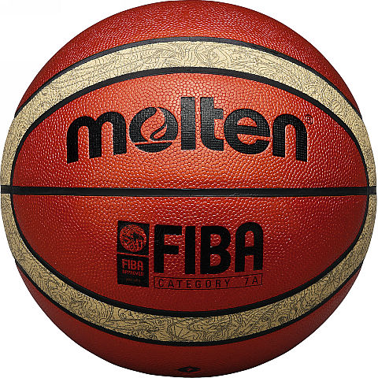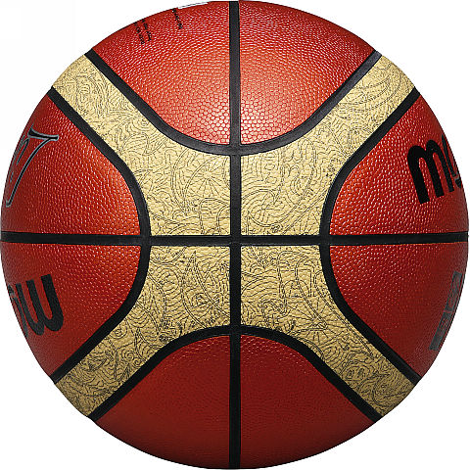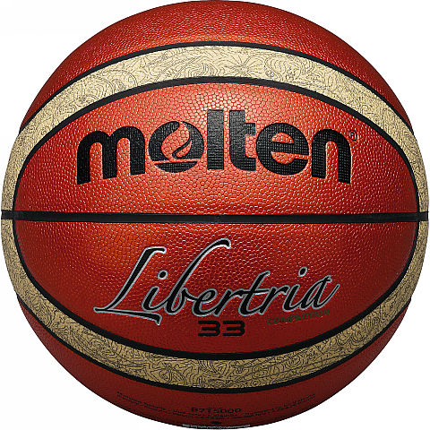

报名条件： 年龄30岁或以下的男性，每队4人外加教练或领队1人，每人限报一队。(教练或领队可同时作为球员)

报名时间： 2011年7月14日-8月1日

报名方式： 现场报名：
- 在市内指定的匹克专卖店领取填妥报名表后，交回报名表。
- 下九路匹克专卖店（广州市荔湾区上下九步行街下九路104）
- 北京路匹克专卖店（广州市越秀区北京路346号）
- 石牌东路匹克专卖店（广州石牌东路33号）
- 在广州篮协办公室领取填妥报名表后，交回报名表。
先烈南路9号时代精英商务大厦216室
网上报名：
登录斯杯官网http://bscup.sina.com.cn/，或者虎扑网站http://www.hoopchina.com 下载报名表，填妥后发送到官方邮箱：fiba3on3@sina.com。

比赛安排： 赛程相关详情请到官方微博或者斯杯官方网站浏览。
比赛阶段 | 比赛时间 | 地点
第一轮淘汰赛 （128→64） | 2011年8月5日 9:00-16:00 | 天河体育中心南门广场
第二轮淘汰赛（64→32） | 2011年8月6日 9:00-12:00 | 天河体育中心南门广场
第三轮淘汰赛  （32→16） | 2011年8月6日13:30-15:00 | 天河体育中心南门广场
第四轮淘汰赛  （16→8） | 2011年8月6日15:00-15:40 | 天河体育中心南门广场
第五轮淘汰赛  （8→4） | 2011年8月6日15:40-16:00 | 天河体育中心南门广场
半决赛  （4→2） | 2011年8月6日16:00-16:20 | 天河体育中心南门广场
三，四名决赛 | 2011年8月6日16:20-16:40 | 天河体育中心南门广场
决赛 | 2011年8月6日16:20-16:40 | 天河体育中心南门广场

奖品：
赛程阶段 | 匹克奖品
最后十六强 | 国际篮联标志鞋袋一个
最后八强 | 2011斯坦科维奇杯洲际篮球赛纪念服或者比赛球员专属大毛巾一份。
季军 | 匹克NBA球星专属战靴和篮球装备，季军奖杯及参赛证书
亚军 | 匹克杰森·基德专属战靴和篮球装备，亚军奖杯及参赛证书
冠军 | 匹克杰森·基德专属战靴（亲笔签名）和篮球装备，冠军奖杯及参赛证书

本活动最终解释权归属FIBA 3 on 3组委会所有。
咨询方式： 电话：13828454885 李伟峰
邮箱：fiba3on3@sina.com

附件1： FIBA 3on3 规则
规则 | 完整规则（本次比赛采用）  比赛时间+进攻时间
球员 | 3+1（替补）
比赛时间 | 2 x 5 分钟，半场1分钟休息
加时 | 1分钟加时赛，如加时赛为平局，则在第二次加时赛中首先取得2分得队伍获胜
计分方法 | 1分球与2分球
进攻时间 | 12秒
比分上限 | 21分
首先发球决定方法 | 抛银币
得分后球权 | 攻防转换，在篮架下的右方发球，球需要带出2分线外方可开始进攻
死球 | 在2分线外正中央发球，发球前需先将球交给防守方，然后再回传给发球队员
球权交换 | 球需要出2分线外
争球情况 | 攻防转换
射球犯规 | 1次罚球，如在2分圈外，2次罚球
球员个犯上限 | 4
队犯上限 | 4次/节
队犯满4次后 | 1次罚球
裁判 | 1
时间/计分员 | 2
暂停次数 | 无
当球需要出2分线外的时候，持球球员必需双脚同时在2分线以外

